Taller IV Diseño de producto – Prototipo 1

|  |  |
| --- | --- |
| Integrantes del equipo: Daniel Alarcón Rivas, Juan David Atehortúa Loaiza, Cesar Augusto Lema, Daniel Serna Ángel | Fecha: 19/10/2017 |

1. Definición del problema

La marihuana es la sustancia psicoactiva ilícita más consumida del país, con 762000 consumidores activos. 227000 son de Medellín, en donde 1 de cada dos personas afirma que es de fácil acceso, especialmente en las calles con un 42% seguido por las casas de expendio con un 32% y las plazas de mercado con un 4%. El mayor consumo a nivel nacional se observa en jóvenes de 18 a 24 años, a los cuales, si abusan de estas, va afectando su rendimiento académico.

1. Pregunta de diseño

¿Cómo reducir el consumo de marihuana en los jóvenes universitarios para que este no afecte su rendimiento académico?

1. Información de contexto sintetizada

La marihuana es la sustancia psicoactiva ilícita más consumida en el país y la que muestra una mayor tendencia de crecimiento.

La lista de lugares del país que más las utilizan está encabezada por Medellín, seguida de los departamentos de Quindío y Risaralda.

El 8% de la población, incluyendo el área metropolitana que rodea a Medellín (unas 227.000 personas), ingieren sustancias ilícitas regularmente.

Uno de cada dos colombianos cree que es fácil conseguir marihuana y al 9% de la población se la ofrecieron en el último año.

El grupo entre 18 y 24 tiene un consumo mayor a los demás grupos de edad.

Los jóvenes aseguraron que los lugares más frecuentes de consumo de estas sustancias son las fiestas, bares y cantinas.

Los adictos se van volviendo disfuncionales y, con el consumo, se rompe cualquier participación en los procesos de cooperación social que necesita toda ciudad y todo país del mundo.

1. Personas arquetipo

Identificar quienes son las personas primarias y secundarias. Para las primarias se debe tener información de todas las secciones del siguiente cuadro, no es necesario contestar todas las preguntas, solo las que sean relevantes u otras que consideren necesario incluir.

|  |  |  |
| --- | --- | --- |
| **Imagen**  Frase que lo describa.  Yo soy un pelao’ serio pero mis cuchos joden mucho. | **Intereses**  ¿En qué invierte su tiempo?  Estudiar, salir de fiesta, estar con amigos.  ¿Qué ve, lee, escucha?  Series y realities nacionales, lee poco solo lo que le toca, escucha música contemporánea  ¿Qué lo pone de buen humor?  Estar con sus amigos, conseguir buena marihuana | **Poderes**  ¿Qué recursos controla?  El dinero que le dan sus padres, el tiempo entre el estudio y el ocio  ¿Qué considera que hace muy bien?  ¿Sobre qué cosas o personas tiene influencia?  Sobre sus padres y amigos |
| **Nombre:** Miguel  Demografía  **Género:** Masculino  **Etnicidad:** Caucásico  **Edad:** 19  **Pregrado:** Ingeniería industrial | **Necesidades**  ¿Qué necesita que pase en su vida?  Que sus padres dejen de molestarlo por su rendimiento académico y por el tiempo que les dedica a otras cosas y el manejo de su dinero.  ¿Qué es fundamental, muy importante para esta persona?  Dejar de ser dependiente económicamente de sus padres, tener buen rendimiento académico. | **Comportamientos**  ¿Cuál es su rutina?  En semana organizarse, encontrarse en el parque con los amigos, ir a estudiar, encontrarse nuevamente con amigos, llegar tarde a casa.  En fines de semana dormir, salir a rumbear, hacer trabajos a última hora.  ¿Qué compra?  Clippers, marihuana, comida, implementos necesarios para la universidad.  ¿Qué hace en su tiempo libre?  Salir de fiesta y reunirse con sus amigos  ¿Cuáles son sus rituales?  Salir a fumar con sus amigos, siempre que sea posible  ¿Cómo usa su dinero?  No hace un uso adecuado de su dinero, primordialmente lo gasta en marihuana y si le sobra compra comida o lo usa para transportarse |
| **Mini historia**  Dónde vive, dónde estudia, cómo está compuesta su familia. | **Valores**  ¿Qué es significativo para esta persona?  Las amistades  ¿Qué considera que está bien y qué está mal?  Está bien no afectar a los demás con sus actos, está mal tener problemas en casa.  ¿Qué lo indigna? ¿Qué lo satisface? ¿Qué lo frustra?  Lo indignan los prejuicios contra él, lo satisface encontrar amigos, lo frustra no tener buen rendimiento académico y que no lo entiendan.  ¿Cómo quisiera que fuera el mundo?  Que no hubiera problema por consumir marihuana, que las personas que no están a favor no ataquen a los consumidores. | **Aspiraciones**  ¿Qué tipo de persona quiere ser?  Una persona capaz de equilibrar los ratos de ocio con el estudio.  ¿Qué marcas usa?  Clipper, Calles de Medellín, Adidas, Nike, Under Armour.  ¿Cuáles son sus sueños?  Graduarse, tener independencia económica, seguir pasando buenos ratos con sus amigos.  ¿A quién admira, cuáles son sus modelos?  Wiz Khalifa  Snoop Dogg  Ñejo  Ñengo Flow  Maradona  Diomedes Díaz  Fumaratto Ferroso  Popeye |

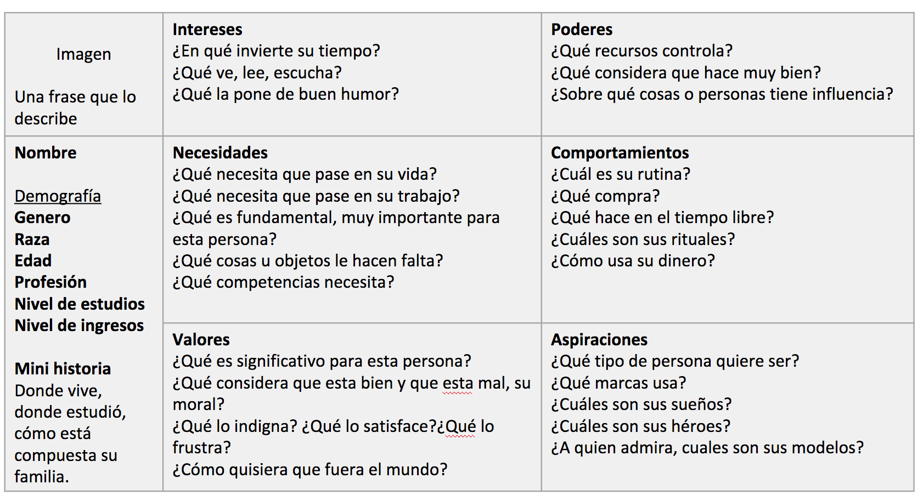

1. Solucion y características
   1. Flujos de usuarios

Descripción detallada de la solución y sus características, se evaluará la relación de la solución con la pregunta de diseño y las personas arquetipo.

Aventura gráfica: Se basará en un producto audiovisual en forma de video interactivo donde el usuario toma decisiones que afectan el flujo de la historia misma. Por lo tanto, la inmersión, la trascendencia y el impacto del video recae en la relevancia de las mismas decisiones que buscarán que se cumpla el objetivo propuesto de reducción de consumo mediante la conmoción de la consciencia. En esta se ridiculiza la persona que está sufriendo los efectos de la marihuana en el ámbito académico.

¿Cómo es el flujo de la solución?

A través de publicidad en redes sociales, foros, entre otros, se invita al usuario a participar, redirigiéndolo a la página web de la experiencia, en la que estará un botón de “empezar”, al darle clic iniciará la aventura gráfica interactiva de la que el usuario hará parte. Al finalizar habrá una pequeña encuesta opcional en la que el usuario podrá dar su información básica (edad, ocupación, consumo, género) y una opinión sobre la experiencia.

1. Producto Minimo Viable
   1. Objetivo

¿Qué es lo que se quiere aprender con este producto mínimo viable?

Medir qué tan interesante es el prototipo para los participantes.

* 1. Descripción del producto mínimo viable.

Escriba en que consiste su producto mínimo viable, justifique porque eligio las características que tiene.

Presentación de PowerPoint en la que se expondrá fundamentalmente la historia de la solución, contará con vínculos dentro de la propia historia para representar las decisiones que cambian el flujo de esta, esta información se recolectará mediante observación. La pequeña encuesta al finalizar se desarrollará en papel para facilitar el proceso.

Estas características fueron elegidas ya que de esta forma se puede lograr contar una historia con nexos hipertextuales de manera sencilla y digital, sin tener que producir ni desarrollar un programa o producto audiovisual.

* 1. Indicadores para evaluar el cumplimiento del objetivo.

¿Cómo va a medir el éxito del experimento?

Número de usos del prototipo por persona.

Hasta qué punto se usó el producto.

Calidad de las opiniones del producto.

Mediante encuestas y observación.

* 1. Planteamiento del experimento (guía de ejecución).

Escriba un paso a paso de la ejecución del experimento, desde como reclutan a las personas hasta como se lleva a cabo el experimento y que recursos necesitan.

* Nos acercamos a una persona.
* La invitamos a participar de la experiencia, aclarando que no es obligatoria la participación ni la terminación de esta.
* Damos instrucciones básicas de su funcionamiento.
* La persona participa de la experiencia.
* Se le pide que participe de una encuesta sobre la experiencia.

Se necesita un computador con el mvp para que las personas participen, las encuestas finales y lapiceros.

* 1. Evidencias de la ejecución del experimento.

Fotos, videos, capturas de pantalla, estadisticas u otros elementos que demuestren la ejecución del experimento.

* 1. Conclusiones de la ejecución del experimento.

Escriba cuales fueron los hallazgos después de ejecutado el experimento.

1. Definición del próximo producto mínimo viable
   1. Objetivo
   2. Descripción del producto mínimo viable
   3. Indicadores para evaluar el cumplimiento del objetivo